Министерство науки высшего образования Российской Федерации

Министерство образования Омской области

Федеральное государственное бюджетное образовательное

учреждение высшего образования

«Омский государственный технический университет»

Всероссийская научно-практическая конференция школьников

«Политех - 2022»

Направление «Химия»

**Исследование качества зимнего дизельного топлива на АЗС г. Омска**

Выполнила:

Пенькова Мария Евгеньевна

ученица 7 «В» класса,

БОУ г. Омска «Инженерно-технологический лицей № 25»

Руководитель:

Щербакова Юлия Геннадьевна,

учитель химии

БОУ г. Омска «Инженерно-технологический лицей № 25»

Научный консультант:

Реутова Ольга Антоновна, директор Химико-Технологической Школы

Центра Элитной Инженерной Подготовки ПАО «ОНХП»

г. Омск – 2022

**Содержание**

1. Введение 3
2. Результаты теоретического исследования 4
3. Результаты практического исследования 6
4. Выводы 11
5. Заключение 11
6. Список литературы 13
7. Приложения 14

**1 Введение**

Дизельное топливо должно соответствовать требованиям регламентирующих документов и изготовляться по утвержденной технологии, при этом продавец на автозаправочной станции обязан обеспечить соответствие топлива требованиям стандартов при транспортировании и хранении. Качество дизтоплива должно удовлетворять основным требованиям – не вызывать значительной коррозии деталей двигателя; образовывать как можно меньше нагара на деталях двигателя, не содержать механических примесей и воды. Но заправка автомобиля даже дорогим топливом не дает гарантии, что оно соответствует требованиям стандартов и характеристикам, заявленным в паспорте качества.

**Актуальность:** это исследование будет полезно потребителям, использующим автомобили, работающие на дизтопливе.

**Проблема:** Использование некачественного дизтоплива приводит к загрязнению окружающей среды, уменьшению срока службы автомобиля.

**Цель исследования:** исследовать физико-химические показатели зимнего дизельного топлива с различных АЗС и установить соответствие исследуемого топлива соответствующим стандартам.

**Задачи:**

1. Экспериментальным путем определить качество дизельного топлива;

2. Сравнить полученные результаты опытов с показателями стандартов и паспортов качества.

**Объект исследования** – зимнее дизельное топливо.

**Предмет исследования** – качество зимнего дизельного топлива.

**Методы исследования:** библиографический анализ, эксперимент, опыт, сравнение, обобщение.

**Техника безопасности:** работа проводилась в школьной химической лаборатории, а также в лаборатории «Анализ нефти и нефтепродуктов» кафедры Химии и химической технологии Нефтехимического Института ОмГТУ с использованием средств индивидуальной защиты – халат, перчатки - вдали от открытых источников огня, в проветриваемом помещении.

**Место и время проведения работы:** исследование проводилось в школьной химической лаборатории в марте 2022 года.

**Обозначения и сокращения:**

АЗС – автомобильная заправочная станция.

ДТ – дизельное топливо.

**2 Результаты теоретического исследования**

Дизельное топливо — жидкое топливо, которое получают из нефти и используют в дизельном двигателе внутреннего сгорания.

Дизельное топливо получается при первичной переработке нефти в ректификационных колоннах. В зависимости от технологии производства получают топливо трех различных марок:

– летнее «Л» - применяется при температуре окружающей среды свыше 0°С;

– зимнее «З» - применяется при температурах до -20° С;

– арктическое «А» - применяется при температурах до -50° С.

Качество ДТ должно удовлетворять основным требованиям – образовывать в камере сгорания двигателя топливовоздушную смесь, способную своевременно воспламеняться и полностью сгорать; обеспечивать мягкую, без стуков, работу дизельного двигателя; не вызывать значительной коррозии деталей двигателя; образовывать как можно меньше нагара на деталях двигателя; не содержать механических примесей и воды.

По ГОСТ 32511-2013 не допускается наличие мутности, взвешенных и осевших на дно посторонних примесей, в том числе и воды. Посторонние примеси, попадающие в топливо при транспортировке, хранении, приемоотпускных операциях вместе со смолистыми и нагарообразующими веществами увеличивают интенсивность накопления высокотемпературных отложений. Кроме того, абразивные частицы повышают скорость изнашивания деталей двигателя.

Цвет топлива служит первичным признаком определения качества. Все ДТ окрашены, т.к. в них содержатся смолы. В зависимости от качества и количества смол цвет топлива меняется от светло-желтого до коричневого. Чем светлее топливо, тем меньше в нем содержится смол и тем выше его качество [6]. Дизельное топливо темного цвета может свидетельствовать о низком качестве либо о подделке.

Смолистые вещества образуются в результате окисления непредельных углеводородов. Повышенное содержание в ДТ смолистых веществ приводит к образованию отложений и нагара в камере сгорания, на клапанах, форсунках и других деталях двигателя. Отложения нарушают нормальный режим работы двигателя, приводят к ухудшению топливной экономичности и снижению мощности. При длительном хранении топлива количество смолистых веществ увеличивается.

По стандарту не допускается наличие мутности топлива. Мутность может быть связана с присутствием воды, добавлением бензинов, спиртов, в зимний период это может быть связано с выпадением парафинов. Качественное топливо прозрачное. Чем светлее и прозрачней ДТ, тем выше качество.

Наличие воды в топливе вызывает сильную коррозию топливных баков, элементов системы питания двигателя, затрудняет пуск двигателя и может вызвать перебои в его работе. При температуре ниже нуля вода, содержащаяся в топливе, замерзает и в виде мелких кусочков льда забивает топливопроводы и фильтры. Поэтому вода не должна содержаться в дизельном топливе.

Серосодержащие вещества являются вредной примесью, так как сера способствует коррозии деталей топливной аппаратуры и увеличению нагарообразования в цилиндрах и повышенному износу трущихся деталей. По ГОСТ 32511-2013 общее количество серы в дизельном топливе не должно превышать 10 мг/кг.

Экспериментальными работами установлено, что при увеличении серы с 0,05 до 0,1 % износ деталей двигателя возрастает в 1,5-2,0 раза, а при повышении количества серы до 0,2 % - еще вдвое.

Важен еще такой фактор, что соединения серы, поступающие в окружающую среду с выхлопными газами, губительно влияют не только на организм человека, но и на все живые существа.

Кислотность топлива - количество миллиграммов КОН, которое требуется для нейтрализации 100 мл топлива. С увеличением кислотности дизельного топлива не только увеличивается его коррозионная агрессивность, но и повышается износ двигателя. Образование коррозии на поверхности деталей, а также коррозионное изнашивание трущихся деталей зависит от содержания в топливе коррозионно-активных веществ. Коррозию вызывают:

1) минеральные, растворимые в воде кислоты и щелочи;

2) органические кислоты;

3) сера и сернистые соединения.

Водорастворимые кислоты и щелочи из-за их большого коррозионного воздействия на металлы должны в топливе отсутствовать. Тем не менее, они могут попасть в топливо при транспортировке и хранении, например, когда плохо очищена тара, а также при ослаблении контроля за процессом его очистки. Органические кислоты тоже нежелательны, так как они опасны при контакте с цветными металлами. Содержание органических кислот в дизельном топливе должно быть не более 5 мг KОН/100 см³ топлива.

Чтобы защитить себя от подделки и обезопасить свой автомобиль от заправки некачественным топливом, можно попросить на АЗС паспорт качества. По требованию потребителя, продавец обязан предъявить копию документа о качестве (паспорт) топлива [10].

Но в процессе транспортировки и хранения не всегда выдерживаются требования, предъявляемые к качеству ДТ. Поэтому заправка даже дорогим ДТ не дает гарантии, что оно соответствует заявленным характеристикам.

**3 Результаты практического исследования**

Для проведения исследований отобраны 4 образца ДТ с разных АЗС г. Омска:

образец 1 – АЗС «Газпромнефть», ул. 34 Рабочая, 9А;

образец 2 – АЗС «Лукойл», ул. Б.Хмельницкого, 283А;

образец 3 – АЗС «Топлайн», ул. 1-я Индустриальная, 4Б

образец 4 – АЗС «Октан», ул. Космический проспект, 107.

Образец 5 – дизельная фракция нефти после ректификации, не является товарным дизельным топливом.

На выбранных АЗС просили предъявить паспорта качества на топливо, чтобы узнать производителя данного топлива. (Приложение, таблица № 1) На АЗС «Октан» паспорта не предоставили, сославшись на его временное отсутствие.

**Опыт 1. Внешний вид**

**Цель:** оценить первичные признаки качества дизельного топлива по внешнему виду.

**Оборудование и реактивы:** стеклянные химические стаканы, ДТ.

**Ход работы:** образцы ДТ топлива разольём в стеклянные цилиндрические стаканы и рассмотрим его. Все образцы ДТ прозрачные, посторонние частицы и вода не определяются, отличаются по цвету (Приложение, рисунок 1).

**Результат исследования:** Визуальный осмотр топлива показал, что оно отличается по цвету. У ДТ «Газпромнефть», «Лукойл», «Топлайн», цвет светло-желтый, но у «Топлайн» немного светлее. Топливо с АЗС «Октан» отличается от цвета остальных образцов и имеет коричневый цвет.

**Опыт 2. Определение наличия воды в топливе**

Перманганат калия помогает выявить в светлом топливе присутствие воды, т.к. он хорошо растворяется в воде и окрашивает ее в розовый цвет. Если при добавлении в топливо кристаллов марганца появляется розовое окрашивание, значит в нем содержится вода.

**Цель:** определить наличие/отсутствие воды.

**Оборудование и реактивы**: стеклянные стаканы, перманганат калия (KMnO4), сухой.

**Ход работы:** налили образцы топлива в стеклянные стаканы, взяли несколько кристаллов марганца и бросили их в сосуды с ДТ, перемешали.

**Результат исследования**: розового окрашивания в исследуемых образцах не появилось, значит они не содержат воду (Приложение, рисунок 2).

**Опыт 3. Определение количества серы в дизельной фракции**

**Цель:** определить количество серы в дизельной фракции после ректификации нефти.

**Оборудование и реактивы:** кюветы жидкостные, плёнка полиэтилентерефталатная, «холостая» проба (белое масло), дизельная фракция, анализатор рентгенофлуоресцентный энергодисперсный «Спектроскан S».

**Ход работы:** в прибор «Спектроскан S» поместим кювету с белым маслом. После этого помещаем в прибор кювету с дизельной фракцией. Прибор измеряет количество серы в образце и погрешность измерения из двух параллельных опытов. Затем помещаем кювету с другим образцом дизельной фракции.

**Результат исследования:** в результате этого опыта было выяснено, что в дизельной фракции содержится 0,1633% и 0,0894% серы.

**Опыт 4. Определение наличия серы в топливе**

Этот опыт был проведён для того, чтобы показать, что в товарном ДТ после облагораживающего процесса - гидроочистки от серосодержащих соединений – содержание серы мало (ниже предела обнаружения данным методом), в отличии от дизельной фракции.

Испытание на медной проволоке ДТ проводится в соответствии с ГОСТ 6321-92 и является универсальным способом оценки коррозионной активности моторных топлив, зависящей от общего содержания активных соединений серы. Сера и ее соединения воздействуют на медь и ее сплавы, вызывая возникновение черных, темно-серых, коричневых, бурых пятен или налета.

**Цель:** определить наличие серы.

**Оборудование и реактивы:** медная проволока, пробирки, ДТ, спиртовка.

**Ход работы:** очищенную проволоку (обожгли в пламени спиртовки и резко опустили в этиловый спирт) из чистой меди погружают в испытуемое топливо и выдерживают сутки при комнатной температуре. Топливо не соответствует требованиям, если после испытания проволока покрывается черными, темно-серыми, коричневыми, бурыми пятнами или налетом.

**Результат:** в нашем опыте ДТ с АЗС «Октан» не выдержало испытания. Проволока покрылась черным налетом (Приложение, рисунок 3).

Аналогичный результат получен после проведения опыт с образцом дизельной фракции – проба не выдержала испытаний, в образце много серосодержащих соединений, что согласуется с данными опыта 3.

**Опыт 5. Коррозионная активность топлива**

**Цель работы:** оценить коррозионную активность исследуемого ДТ на основании наличия водорастворимых кислот и щелочей.

**5.1 Определение наличия водорастворимых кислот и щелочей**

Наличие водорастворимых кислот и щелочей определяют по ГОСТ 6307-75.

**Оборудование и реактивы:** пробирки; воронка стеклянная; фенолфталеин (индикатор), 1%-ный раствор в 60% -ном спирте; метиловый оранжевый (индикатор) 0,02%-ный водный раствор; образцы ДТ.

**Ход работы:** в пробирку наливают 3 мл перемешанного ДТ и столько же дистиллированной воды.

2. Содержимое слегка взбалтывают в течение 5 минут, не допуская образования эмульсии. После отстаивания водный слой сливают через воронку с бумажным фильтром в чистую пробирку (Приложение, рисунок 4).

3. Отбирают в две пробирки по 1-2 мл водной вытяжки.

4. В одну пробирку добавляют две капли раствора метилового оранжевого, (Приложение, рисунок 5), в другую - три капли раствора фенолфталеина (Приложение, рисунок 6). Сравнивают с цветом этих индикаторов в чистой дистиллированной воде.

Окрашивание раствора в розовый или красный цвет указывает на наличие водорастворимых кислот или щелочей. Окраска индикаторов не должна меняться, что показывает отсутствие водорастворимых кислот и щелочей.

**Результат исследования:** окраска индикаторов в исследуемых образцах не изменилась, значит в исследуемых образцах водорастворимые кислоты и щелочи отсутствуют.

**5.2. Определение наличия водорастворимых кислот и щелочей**

**с помощью цифровой лаборатории «Архимед»**

**Оборудование и реактивы:** ДТ, цифровая лаборатория «Архимед».

**Ход работы:** электрод будем погружать в исследуемые образцы топлива, замеряя значения рН. (Приложение, рисунок 7). рН < 7 – кислая реакция среды, рН = 7 – нейтральная реакция, рН > 7 – щелочная реакция.

**Результат исследования:**

Топлайн» -7,18 моль/л; «Октан»-7,12 моль/л; «Газпромнефть» -7,1 моль/л; «Лукойл» – 7, 05 моль/л.

**Результат исследования:** в образцах ДТ нейтральная реакция среды, значит водорастворимые кислоты и щелочи не содержатся (Приложение, рисунок 8).

**Опыт 6. Определение наличия смол**

**Цель:** Определение фактических смол в ДТ.

**Оборудование:** пипетка, предметное стекло.

**Ход работы:** с помощью пипетки нанести на стекло каплю ДТ и поджечь ее. После того, как топливо сгорит, на стекле должны остаться пятна белого цвета примерно круглой формы, что говорит о низком содержании смол в топливе. Если же пятна, образовавшиеся на стекле, желтого или коричневого цвета, то концентрация смол превышает допустимую.

**Результат исследования:** проведенные экспериментальные исследования показали, что образцы ДТ «Топлайн», «Газпромнефть», «Лукойл» оставили пятна белого цвета, это значит, что в них низкое содержание смолистых веществ, т.е. они содержат допустимую концентрацию фактических смол. А в топливе «Октан» пятно было коричневого цвета, значит в нем значительно превышена концентрация фактических смол (Приложение, рисунок 9).

**4 Выводы**

|  |  |  |  |  |  |
| --- | --- | --- | --- | --- | --- |
| АЗС | вода | мех.  примеси | сера  наличие | кислоты  щелочи | смолы |
| «Газпромнефть» | **−** | **−** | **−** | **−** | **−** |
| «Топлайн» | **−** | **−** | **−** | **−** | **−** |
| «Лукойл» | **−** | **−** | **−** | **−** | **−** |
| «Октан» | **−** | **−** | **+** | **−** | **+** |

1 Рассмотрены основные физико-химические показатели качества зимнего дизельного топлива, проведены лабораторные опыты по определению параметров качества ДТ.

2 По физико-химическим показателям ДТ с АЗС «Газпромнефть» и АЗС «Лукойл» соответствуют требованиям, указанным в паспортах качества.

3. В ДТ с АЗС «Октан» превышены показатели содержания серы и фактических смол, которые могли образоваться в результате неправильного хранения топлива.

4. Сопоставление результатов опытов по определению содержания серы в дизельной фракции прямой перегонки и образцов товарных ДТ показало необходимость проведения облагораживающего процесса – гидроочистки – для снижения коррозионной агрессивности топлив.

**5 Заключение**

В результате данного исследования цель работы была достигнута. На основании полученных результатов проведена оценка качества топлива на соответствие установленным государственным стандартам. Показано, что образцы товарного ДТ с АЗС г. Омска соответствуют нормам стандарта, при этом лишь в одном образце выявлены отклонения от предъявляемых требований к качеству топлива.

**7 Список литературы**

1 Анисимов, И.Г. Топлива, смазочные материалы, технические жидкости. Ассортимент и применение: Справочник / И.Г. Анисимов, К.М. Бадыштова, С.А. Бнатов и др.; Под ред. В.М. Школьникова. Изд.2-перераб и доп. — М.: Издательский центр «Техинформ», 1999. — 596 с.

2 ГОСТ 32511-2013. Топливо дизельное ЕВРО. Технические условия.

3 ГОСТ 6321-92. Топливо для двигателей. Метод испытания на медной пластинке.

4 ГОСТ 6307-75. Нефтепродукты. Метод определения наличия водорастворимых кислот и щелочей.

5 Кузнецов, А.В. Практикум по топливу и смазочным материалам / А.В. Кузнецов, М.А. Кульчев. – М.: Агропромиздат, 1987. – 224 с

6 Пономаренко, В.С. Эксплуатационные материалы: лабораторный практикум / В.С. Пономаренко, А.Л. Иванов, С.В. Корнеев – Омск: СибАДИ, 2010. 80 с.

7 Проскурякова, В.А. Химия нефти и газа / В.А Проскурякова, А.Е. Драбкина.-Л. :Химия, 1989.

**8 Приложение**

Рисунок 1. Внешний вид

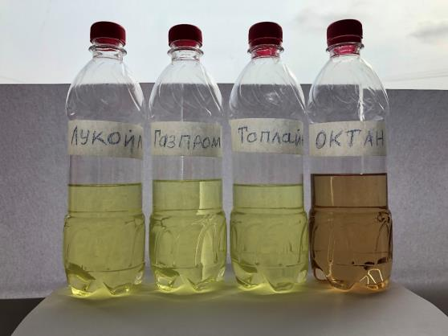

Таблица 1. Визуальный осмотр образцов топлива

|  |  |  |  |
| --- | --- | --- | --- |
| АЗС | Производитель топлива | Цвет | Наличие механических примесей и воды |
| «Газпромнефть» | «Газпромнефть - ОНПЗ» | желтый | не обнаружено |
| «Топлайн» | «Газпромнефть - ОНПЗ» | желтый | не обнаружено |
| «Лукойл» | «Лукойл - Пермнефтеоргсинтез» | желтый | не обнаружено |
| «Октан» | «Газпромнефть - ОНПЗ» | коричневый | не обнаружено |

Рисунок 2. Определение воды в топливе

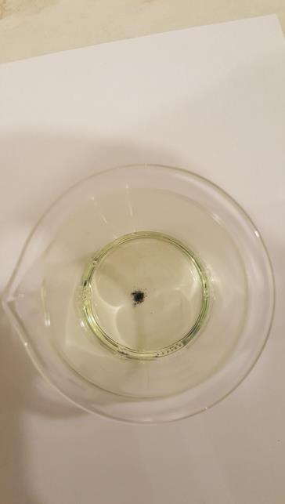

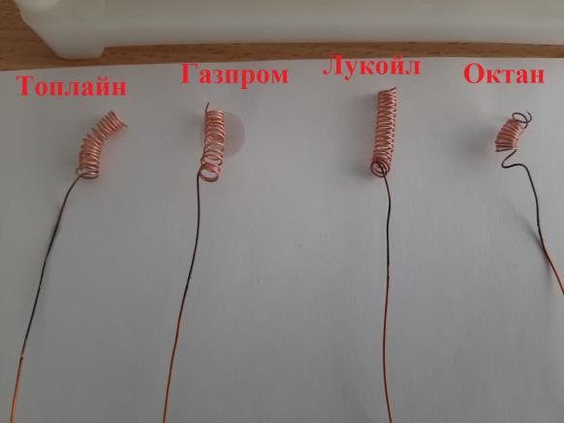Рисунок 3. Определение наличия серы в топливе

Рисунок 4. Определение количества серы

Рисунок 5. Определение наличия водорастворимых кислот и щелочей

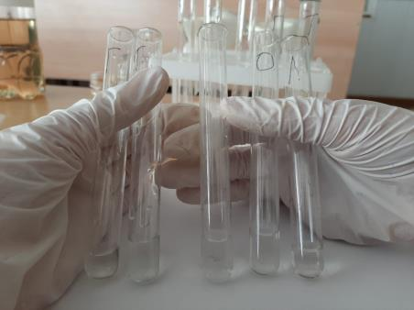

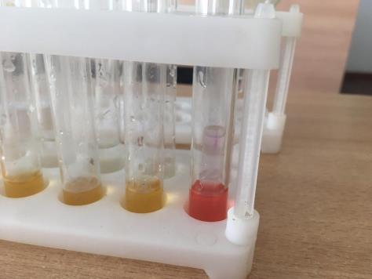

Рисунок 7. Результаты цифровой лаборатории «Архимед»

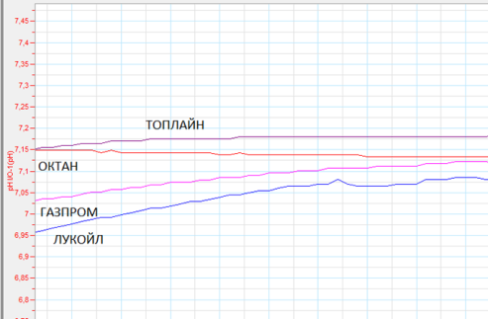

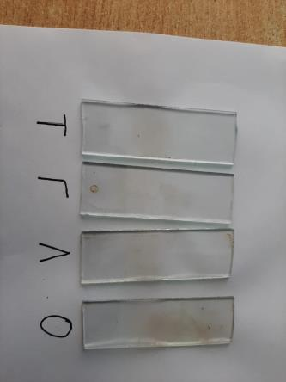Рисунок 9. Определение наличия смол

Рисунок 10. Определение наличия этилового спирта

